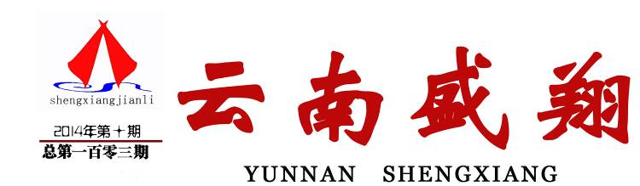

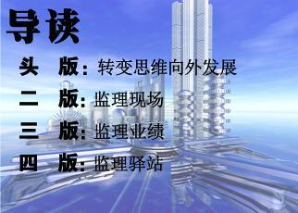

云南盛翔工程建设监理咨询有限公司 www.ynsxjl.com 电话：0871—8686123 传真：0871—8685968

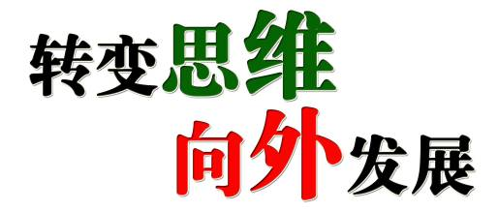
随着安宁投资环境的变化，政府性投资偏少，多数为企业投资，仍偏重于地产。对监理的价格和服务要求较为苛刻，且竞争依然激烈，不确定性大，对公司的年度目标实现造成很大影响。今年上半年多数项目监理人员工作不紧凑，完成产值偏低，个别监理部出现了闲置状况。而我们对外监理项目有一定的突破，项目较大且能持续。但在选择人员时却陷入困境，因为多数人不愿意出去，有些人因出去后工作做不好又回来，使公司不敢再派。这样就形成了外面有项目却无人去做，安宁总部有人却没有合适的项目，人员加剧闲置的恶性循环。其实公司在创新共同发展的平台上创建了分公司机制，也是进一步确保出去发展人员的利益。但我们往往只看到眼前的得失而忽略了较长期的发展前景。内心处没有正确的认识和责任，不能有效执行分公司的对外发展。作为一名员工来讲，内心处没有真正溶入公司，对公司的现状和发展规划漠不关心，只看到眼前的工资、基本奖金、超额奖金、退休金等利益，只要求公司多付出些，而自己少付出，这也是人性能理解。问题是如果公司不能持续发展，那谁来负责眼前的利益或是今后更好的共同发展。人无远虑必有近忧，如果我们现在仍不能转变思维，仍不愿意出去探索共同发展的平台，那我们的困境将无法解决，公司势必会无法生存。

【方卫星】

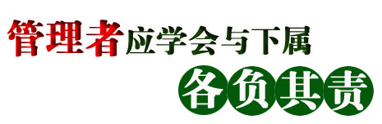

一个项目监理部的管理层次可分为决策层和操作实施层组成。决策层由总监、总监代表和主要专业监理工程师组成；操作实施层由一般专业监理工程师和监理员组成。作为监理部的决策层是主导核心角色，其组成人员是监理部的主要骨干，他们的工作指导思想就是监理部工作的方向，你的一言一行将影响着监理部成员。因此，监理部主要骨干要从以下方面发挥引领作用：
严于律己，做好表率。监理部主要骨干从劳动纪律到现场的实际控制工作都要按法律、法规、规范和公司的管理要求执行，只有自己先做到，才能要求他人，正所谓己所不欲，勿施于人。
注重工作的严谨性和规范性。监理工作的严谨和规范贯穿于每一个细节和环节，小到每一份资料的签署都要仔细、认真的查验和审核，当其内容的完整性和符合性满足要求，方可签署认可。
总之，只有监理部的主要骨干发挥引领作用，就能释放正能量。操作实施层才会受到熏陶和潜移墨化，有了监理部成员的认同，有了正能量，监理部就有了正气和活力，不断提升服务价值。
【夏继鹏】


我们在日常工作中，都知道越级汇报工作的不利之处，所以总是强调职工不到万不得以尽量避免越级汇报工作。而我们常常忽略了管理者越级管理的危害，按正常管理理念，一个管理者最有效的管理范围为10人左右，所以每个管理者都应该建立自己的核心团队，再通过逐层递推来管理大型团队，形成金字塔形的管理模式。但在我们日常管理过程中，我们总是无法真正的做到这样条理清晰有序的管理，一杆子插到底的管理者不在少数，这种管理行为使管理者忙得焦头烂额，但效果却事倍功半，甚至给团队管理带来很多的不利；一是指令来源不统一，甚至相互矛盾，致使执行者无所是从，执行者多听从更高级别管理者的指示，但往往高级管理者并不了解基层的实际情况和计划，如果突然从中强行介入就会打乱整个团队的工作计划，事与愿违。二是影响下级管理者的权威，如果上级领导直接指示执行者工作，表面上看会在一个点上提高团队的效率，但会大大削弱下一级管理者的管理权威，给面上甚至是整个工作体系带来负面的影响，这样带来的负面效果将是长期而且不可逆转的。三是使管理者失去了规划、引领的作用，毕竟人的精力是有限的，如果主要管理者把更多的精力放在基础工作上，那他将无法清醒的思考，来带领整个团队稳步向前，捡了芝麻丢了西瓜，得不偿失。就像我们很多监理企业的负责人，一开始多是现场监理工作者，从事的都是具体的监理工作，更多还是本专业的精英人才，但随着企业的发展，已不允许他们再停留在专业工作上，而必须将精力转移到企业管理上来。如果我们现在还看到企业老总到现场参与具体工作，只能说这个管理者是不称职的，同时企业的发展也是不容乐观的。
所以按照西点管理理念，每个人都对自己负责，作为管理者更应该看清哪些是自己必须做好的，哪些事是应该由下属做的，面对下属更多的是指导、检查与监督，而不应该将他份内的事都做完，管好自己该管的人，让团队内每个人都知道自己的责任在哪，而不是相互推诿。这样的团队才能发挥每个人的力量，同时也让个人得到成长的机会。
【郭佩发】
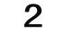


云南盛翔——监理现场
2014年第10期 总103期 电话：0871—68686123

生活中遇到的两种行为：要么努力地表现，要么不停地辩解。这是对“生活”这个词的另一种解释。
美国西点军校22条军规中第2条说到：“没有任何借口”。军人绝对服从命令的精神非常值得我们敬佩，也正是因为有这种精神，军队才能称之为军队，军队也才能拥有1加1大于2的战斗力。
虽然我们不是军人，我们不用像军人那样的有痒不能挠，有汗不能擦。但我们作为公司的一员，必须懂得自己的职责，必须肩负起自己岗位上的责任。
商场如战场，工作如战斗。本人认为，在当今这样一个竞争激烈的社会，军人的很多品质都是值得我们学习的。绝对的服从意识，果断的行事作风，强烈的团队精神和大无畏的牺牲精神等优良作风，都是提高工作效率，促进公司发展，增加企业利润的促进剂。
现实生活和工作中，每一个人都肩负着一种责任。就工作来说，就是要求我们竭尽全力去完成，需要我们在工作中不断努力学习，不断反思自己，充实自己，为集体创造价值，同时也为自己创造价值。生命不息，奋斗不止，开拓进取，永无止境，是对待工作、对待生活的一种态度，也是对集体的一种责任。工作中难免会遇到这样那样的问题，当遇到问题和困难的时候，要主动去寻找方法解决，而不是找借口回避责任。要坚信方法总比问题多！
对投资人承担风险的勇气报以钦佩，理解管理者的压力，这是作为员工和下属的义务。人与人之间是相互支撑的，支撑的基本因素之一就是相互理解。也只有达到了相互支撑的程度，整个公司才能成为一个团队，凝聚力才能增强。团结就是力量，简朴却蕴含了不简单的大道理。
所有的成功者与我们做着同样简单的小事，唯一的区别就是，他们从不认为他们所做的事是简单的小事，细节决定成败。记住，这是你的工作！既然你选择了这份工作，并且你也拥有了这份工作，那么你有权利享受它带给你的益处和快乐，你也当然有责任承受因此而带来的屈辱和责骂。这也是负责，尽义务的表现，同样这也是成熟的标志。
对于缤纷绚丽的生活而言，只要用心找，借口总是有的。但同样的只要用心找，解决方法也是有的。拖延的背后是人的惰性在作怪，而借口是对惰性的纵容。但工作意味的是责任，懂得负责任才能让我们的表现更加卓越。人人都希望优秀，但通往优秀的路上有太多的诱惑，借口就是其中一种。其实优秀并不是遥不可及的，只要你“多加一盎司”的努力，你就可能成为优秀员工，但一旦你选择了优秀，你就不能找借口。
保持一个积极乐观的心态，每天多对自己和他人一些微笑，学会发现工作和生活中的乐趣，用一种新鲜、阳光的色调去看待身边的人和事，有了这样的一种人生基调，就会发现工作中的乐趣，生活中的精彩。
没有任何借口，再一次提醒自己，生活不是彩排，做不好也没有重新彩排的机会！
【杨朝丽】

在安宁燃气管网工程施工设计中，管网系统中布有众多的系统压力调压器和调压站，几乎是每个小区一个，对城镇民用燃气管网压力调节和稳定供给，取到了十分重要的安全保障作用，所以燃气工程调压站施工质量控制，是我们燃气工程监理工程师在现场旁站监督控制的一项主要任务，现将有关调压站安装质量控制要点提出，供同事们参考实施。
调压站在燃气输配管网中的作用是用来调节和稳定管网压力的。通常是由调压器、阀门、过滤器、安全装置、旁通管及测量仪表等组成。
1．区域调压站安装的一般要求
①调压器、安全阀、阀门、过滤器、检测仪表及其他设备，均应具有产品合格证，安装前应按照设计所要求的型号、规格与数量，逐项逐个进行检查口。
②调压站内的所有非标准设备应按设计要求制造和检验，除设计另有规定外，应按制造厂家的说明书进行安装和调试。
③露天调压站应在所有的设备基础完成后才能安装，室内调压站应在调压室建筑物竣工后进行。安装前，应根据设计检查汇气管、加臭设备．、过滤器与阀门等基础的坐标与标高以及管道穿墙与基础预留孔是否符合要求。
④对于干燃气，站内管道应横平竖直，对于湿燃气，进、出口管道应分别坡向室外，仪器、仪表管全部坡向干管。
⑤焊缝、法兰和螺纹等接口，均不得嵌入墙壁与基础中。管道穿墙或基础时，应设置在套管内。
⑥调压器的进出口应按设备箭头指示方向与管道连接就位后进行安装，调压器前后的直管段长度应严格按设计要求施工。
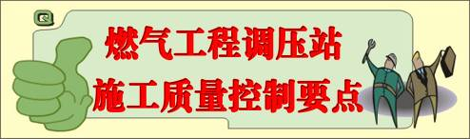
⑦调压站管道应采用焊接，管道与设备、阀件、检测仪表之间的涟接应根据结构的不同，采用法兰连接或螺纹连接。
⑧地下直埋钢管防腐应与燃气干、支线防腐绝缘要求等级相同，地沟内或地面上的管道除锈防腐以及用何种颜色油漆按设计要求进行。
⑨对放散管安装的位置和高度均应取得城市消防部门的同意。当调压室与周围建筑物之间的净距达到安全距离时，放散管一般高出调压站屋顶(1.5～2)m即可；当达不到安全距离要求，则放散管应高出距调压站最近最高的建筑物屋顶(0.3～0.5)m；
放散管应安装牢固；不同压力级别的放散管不允许相互连接。
⑩调压站与建筑的安全水平距离控制最小8米以上，与变压器，电杆塔的安全水平距离控制最小4米以上。
2．主要设备的安装
(1)调压器 安装时应注意按阀体上箭头所指示的进出口气流方向安装，不得将调压器装反。安装时将调压器放在支墩或支架上，调压器与管道连接法兰之间装上法兰垫片。螺栓方向在同一一法兰上要相同，对称旋紧，螺栓露出螺母2～3扣。安装在调压器前后的管道应保持水平，连接调压器的管道法兰要垂直于管道的中心线。安装后的调压器、过滤器、阀门等应在一条直线上。
(2)过滤器 通常过滤器安装在混凝土排水沟内，在过滤器找平找正后将过滤器支架固定在地脚螺栓上。过滤器的填料要经常清洗，清洗后的水流到排水沟内，再经过管道流人排水系统。
(3)阀门 阀门安放在支墩或支架上．螺栓对称旋紧，螺栓方向应一致。
⑷放空阀 放空阀的阀口一定要安装朝向当地常年顺风方向。
⑸压力表 调压站内安装的每一块压力表必须具有省市一级质监站检测合格证，并在一年有效期内方可以进行安装。
3.调压站的试压
安装完成的调压站经过系统吹扫合格以后，要单独进行调压站内部的压力检测和泄漏检测，检测压力按照进调压站系统设计压力的1.2倍，检测介质为压缩空气，保压36小时用泡沫涂抹检查全部连接法兰口，无泄漏无压降问题为合格，并做好现场检查监理记录。
【汤建明】


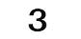
2014年第10期 总103期 电话：0871—68686123
云南盛翔——监理业绩

东川区因民镇我公司监理的项目共有三个，分别为“东川区因民镇瓦岗寨、天生塘、火麻箐、联盟四村引水管道工程”和“东川区因民镇青龙山、小水井、桃树坪、田坝、牛厂坪引水管道工程”以及“昆明市东川区因民镇敬老院项目一期工程”。
项目区所在地“因民镇”位于云南省东川区北部，距区政府所在地104公里，辖区面积142.2平方公里。境内最高海拔老雪山3543米，最低海拔金沙江边720米，高低悬殊2823米，有”一山分四季，十里不同天“的特殊立体气候。本项目区引水工程正位于此，项目区引水点最高海拔2820米。
工程项目概况分别为：

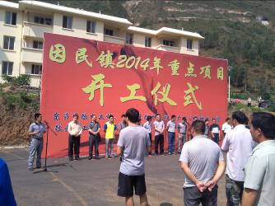
“东川区因民镇瓦岗寨、天生塘、火麻箐、联盟四村引水管道工程”挡水坝一座，3m³取水池1个，1 m³投药池1个，30m³钢筋砼调节水池2个，50m³钢筋砼调节池1个，500m³钢筋砼调节水池1个，架设钢管31700m。安装各类闸阀21个。100 m²临时工棚4个，修建人马驿道10000m。项目于8月22日开工。
“青龙山、小水井、桃树坪、田坝、牛厂坪引水管道工程” 2～500m³水池9个（其中2m³水池3个，10m³取水池1个，30m³分水池1个，100m³水池2个，300m³水池1个，500m³水池1个），铺设DN50～DN150管道37000m（其中DN150无缝热镀钢管10700m，DN50无缝热镀钢管10800m，DN125热镀钢管9000m，DN80热镀钢管4500m，DN50热镀钢管2000m），修建临时公路6km，施工人马驿道10km，施工工棚400㎡。项目于8月22日开工。
“昆明市东川区因民镇敬老院项目一期工程” 本工程为剪力墙结构，工程地点位于东川区因民镇牛厂坪社区，共一栋建筑，总建筑面积：1657.65平方米，建筑物结构形式为剪力墙结构。建筑结构层数：三层，其中一层老年人宿舍，二、三层为老年人活动室，建筑层高3.600米，建筑物总高度12.45米。项目于9月1日开工。
三个项目总造价约1700万元，监理费19万元，最长工期为8个月，最短的4个月。虽然综合监理费用较低，但本着“既来之则安之”的心态及公司的经营服务理念，“严格监理，热情服务”的原则，虽然有种种不利因素与困难，但我们始终积极为建设方提供尽己所能的监理服务活动，也得到了各方的一些肯定。在此也谢谢公司及项目部一直以来对我们的支持、关心与照顾，谢谢！
东川因民镇大盘山路，艰险程度不会比其他任何地方差，连续下坡40多公里。
【李元】
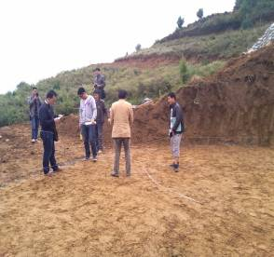

本项目建筑总面积为8047.4m2，平面呈长方形布置，正面朝南。地上九层，一层半地下室；建筑总高40.8m。一级八度抗震设防，采用钢筋砼框架结构。原设计基础为桩径φ500有效桩长21米的C25钢筋砼挤压式螺杆桩，C40钢筋砼承台、地梁。基桩施工后进行了图纸设计修改，在主楼区域采用桩筏结合的基础形式。在进行了增补桩后对主楼区域在桩顶采用1500厚双向双层配置HRB400φ25钢筋的C40钢筋砼筏板，筏板顶面标高由－6.60m更改为－5.60m。在本标高筏板上设有两部电梯机坑及局部设有生活\消防泵房;筏板区域外设有强/弱电机房,此部份房间地板标高在－5.6m。地下室地板标高为-3.95m,并从此标高起设两把楼梯直通屋面。上部结构为钢筋砼框架结构，填充墙采用加气砼砌块砌筑，外墙为水泥砂浆粉刷贴墙面砖，局部面层为铝担板装饰。
室内装修：地面：强化木地板、地砖、花岗岩、防火地板漆墙面：双飞粉刷乳胶漆、墙砖、花岗岩饰面。顶棚：卫生间防水石膏吊顶，走道、办公室、电梯间普通石膏板，硅晶板吊顶。其余顶棚刮腻子刷乳胶漆，室内门：门为甲级防火门、套装木门。
水电安装:室内生活冷、热水系统采用PP-R冷、热给水管，热熔连接，管道试验压力0.9Mpa。室内排水管采用PVC-U塑料管，粘接连接。
消防喷淋、消防给水管道采用热镀锌钢管，管径≥100时，采用沟槽式连接，管道试验压力1.6Mpa。气体灭火采用无缝钢管，管道试验压力10.5Mpa，设计二个气瓶间，混合气体灭火。通风工程送风采用空调送风，管道为铜管。排风管道采用镀锌铁皮制作风管，排风机抽排。
电装包含动力配电系统、电气照明系统。该工程采用双电源、双回路设计，使项目能正常使用。
弱电包含：电视监控及报警系统、综合布线系统、智能停车管理系统、公共广播系统、视频会议系统、门禁控制系统、机房装修、led信息系统、消防联动系统，火灾监控报警系统。建筑物低压配电采用TN-C-S接地系统，接地电阻不大于1Ω。
【张丰】

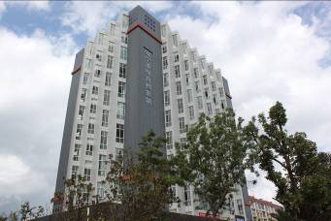
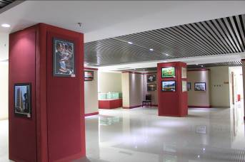
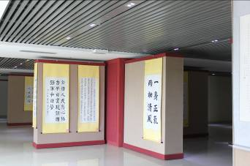

档案馆全貌 书画摄影展厅

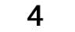
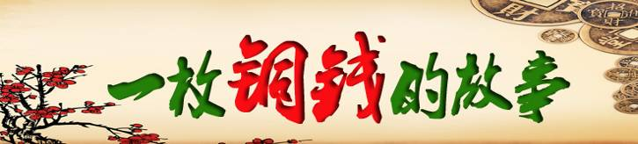
2014年第10期 总103期 电话：0871—68686123
云南盛翔——监理驿站

有个年轻人，抓了一只老鼠，卖给药铺，他得到了一枚铜币。
他走过花园，听花匠们说口渴，他又有了想法。他用这枚铜币买了一点糖浆，和着水送给花匠们喝。
花匠们喝了水，便一人送他一束花。他到集市卖掉这些花，得到了八个铜币。
一天，风雨交加，果园里到处都是被狂风吹落的枯枝败叶。
年轻人对园丁说：“如果这些断枝落叶送给我，我愿意把果园打扫干净。”
园丁很高兴：“可以，你都拿去吧！”年轻人用八个铜币买了一些糖果，分给一群玩耍的小孩，小孩们帮他把所有的残枝败叶捡拾一空。
年轻人又去找皇家厨工说有一堆柴想卖给他们，厨工付了16个铜币买走了这堆柴火。
年轻人用16个铜币谋起了生计，他在离城不远的地方摆了个茶水摊，因为附近有500个割草工人要喝水。
不久，他认识了一个路过喝水的商人，商人告诉他：“明天有个马贩子带400匹马进城。”
听了商人的话，年轻人想了一会，对割草工人说：“今天我不收钱了，请你们每人给我一捆草，行吗？”
工人们很慷慨地说：“行啊！”这样，年轻人有了500捆草。
第二天，马贩子来了要买饲料，便出了1000个铜币买下了年轻人的500捆草。
几年后，年轻人成了远近闻名的大土豪。
故事很简单，也很有意思。年轻人的成功不是偶然的，因为他具备了现代人的管理素质。
一、他很有思想：他明白要想得到就一定要付出。他先送水给花匠喝，花匠得到了好处，便给了他回报。这也是双赢的智慧。
二、他很有眼光：他知道那些断枝落叶可以卖个好价钱，但如何得到大有学问。所以，他提出以劳动换取。这也符合勤劳制富的社会准则。
三、他很有组织能力：他知道，单靠他一个人难以完成这项工作。他组织了一帮小孩为他工作，并用糖果来支付报酬。从这一点看，他具备领导艺术和管理才能，他用较低的成本赢得了较大的投资收益。
四、他很有信息意识：他可以从和商人的谈话中捕捉赚钱的机会，再用较低的价格收购了一大批草转手卖了个好价钱。这一点，与我们今天在信息时代的经济贸易非常吻合。
我们每个人都梦想成功，而且财富就在我们身边。有的人抱怨财运不佳，有的人埋怨社会不公，有的人感慨父母无能……其实我们真正缺乏的正是勤奋和发现财富的慧眼。
【胡超群.推荐】

“你不可能因为给人一个微笑而丧失什么，因为它永远会再回来”。东西怎么出去，就会怎么回来。没有人不喜欢微笑。
但问题是使人微笑的事物往往不在身边，而令你烦躁、不安的事物却往往挥之不去。不能与自己喜欢的人和事在一起，是许多人不快乐的根本原因，因为你没有快乐的来源。
曾经有段日子，我很惆怅，我喜欢的女孩不在乎我，我精心做的稿子被改来改去，我的身体也出了问题，感冒不时地光顾我，我的生活一塌糊涂。这时我的好朋友对我说：“输什么也不能输了心情，有些事情放了吧”。我决定改变。我不再找那个女孩，那篇稿子我立即投往别处，我也告别了一度懒散而无规律的生活，每天开始打球和跑步。结果，我的身体变得健美起来，我的那篇稿子很快被发表，而且还得了奖，我不再“在乎”了的那个女孩开始在乎起了我……
一个人或事能令你不舒服是一定有着什么原因的，有的原因要过很久你才有可能知道，而有些原因你永远都不会知道，但这些都并不重要，重要的是它使你不舒服，他会影响你的心情，影响到你的判断，也影响到你的时间。
给别人一个重新认识你的机会，给自己一个认识更广阔世界的机会，有什么不好？ 【胡兴才】




圆月下，人影绰绰，烟火重重，一朵接着一朵，一树接着一树，或升高或降低，是散开是聚拢。虽看不见烟火美，但绽放在心中更是美妙的无以伦比，也许少了那些铺天盖地的灰飞烟灭，少了人声沸扬的杂乱，烟火才算是美丽的象征。不必留下那一辑美好的回忆，心中早已经烙下了烟火的印记，没有什么是可以取代的。
看着那成团成片的金华银树，看似那么简单的东西，但是却那么让人想触摸却又触摸不到，近在咫尺，却遥不可及。可悲的烟火，永远也无法与明月相提并论的。明月那是一种神圣，不可亵渎，不可侵犯。烟火，无名空悲叹，一种美丽的化身，一种可贵的虚名。
一直的美好下去，是不现实的，是被人所唾弃的，不管是不是嫉妒，不管是不是羡慕，总会有那么一刻的受伤。烟火再美，也有消逝的一时。烟火用那一瞬间演绎了一个童话，演绎了它自己的一生所爱，一生所求，那种美丽，那种让人眩目的美丽，就是那么的一瞬间，过目不忘而兴叹。因为它爱那一片天空，那个只属于它的一片天空，在它划过的时候，它也已经知足了。
烟火，那若有若无的影子，烟火，那美丽娇人的性格，烟火，那可望而不可触的高贵，烟火，那刹那高歌的美好。夜深了，它停下来了，只剩下一丝熟悉的气息。夜浓了，它静下来了，只剩下，那似乎有着原来它绽放过的光圈。
天旋地暗，跟着烟火般坠落下来，那种生命终结的感觉正缓缓的漫延，不相信会是那么的烟火般结局，可惜，绽放过了，就要消逝，这是永恒不变的规律吗？
若是定律，我宁愿做颗无名的小草，站在草海中与同伴们一起享受自然，感触自然，吮吸甘露，沐浴黄泉；
【武艳林】

